

**AKADEMIA GÓRNICZO-HUTNICZA IM. STANISŁAWA STASZICA W KRAKOWIE**

**WYDZIAŁ ELEKTROTECHNIKI, AUTOMATYKI,   
INFORMATYKI I INŻYNIERII BIOMEDYCZNEJ**

KATEDRA AUTOMATYKI I INŻYNIERII BIOMEDYCZNEJ

**LABORATORIUM PROBLEMOWE**

*Model zbiornika*

Autorzy: Adamczyk Konrad  
 Dobrzyński Kamil  
Kierunek studiów: Automatyka i Robotyka  
Opiekun grupy: dr hab. Inż Piłat Adam

Kraków, 2017

1. Wstęp

Celem

1. Charakterystyka systemu
   1. Zbiorniki

System złożony jest z jednego zbiornika o kształcie prostopadłościanu. Na dnie naczynia znajduje się elektrozawór umożliwiający wypływ cieczy ze zbiornika. Zawór ten można w dowolny sposób ustawiać, zmieniając przy tym szybkość oprózniania. Zasilanie zbiornika stanowi pompa z możliwością zmiany strumienia. Na Rys. 1 przedstawiono wymiary zbiornika podane w centymetrach.



*Rys. 1 Wymiary zbiornika*

* 1. Model matematyczny

W modelu założono, że prędkość swobodnego wypływu cieczy ze zbiornika zależy w sposób ekspotencjalny od jej poziomu. Poniższe równania opisują dynamikę systemu: **zmienic**

Gdzie:

poziom cieczy w zbiorniku  
*q –* strumień zasilający zbiornik  
stopień otwarcia *i* – tego zaworu  
powierzchnia swobodna *i –* tego zbiornika

Powierzchnie swobodne dla zbiornika opisuje zależność:

Skalowanie sygnałów z czujników ciśnienia

Etap identyfikacji został rozpoczęty od przeskalowania sygnałów napięciowych generowanych przez czujnik ciśnienia, które zmieniały swe wartości wraz ze zmianą wysokości słupa wody. W tym celu w programie Simulink powstał model, który umożliwił odczytywanie wartości napięć z czujnika. Identyfikacja polegała na ustaleniu poziomu cieczy w zbiorniku, a następnie odczytaniu wartości napięcia dla danego poziomu. Charakterystyka czujników została uzyskana przez aproksymację pięciu punktów pomiarowych wielomianem I stopnia. Aproksymacje wykonano za pomocą funkcji *polyfit*, która jest dostępna w środowisku MATLAB.

W tabeli nr znajdują się współczynniki wielomianu (numer wzoru) dla każdego czujnika.

gdzie:

– parametry wielomianu I stopnia.

|  |  |  |
| --- | --- | --- |
| Czujnik |  |  |
| Górny | 15.449 | -0.493 |

**Tab. Współczynniki wielomianu.**

Na rysunkach przedstawiono zależność wysokości od napięcia generowanego przez czujniki ciśnienia.

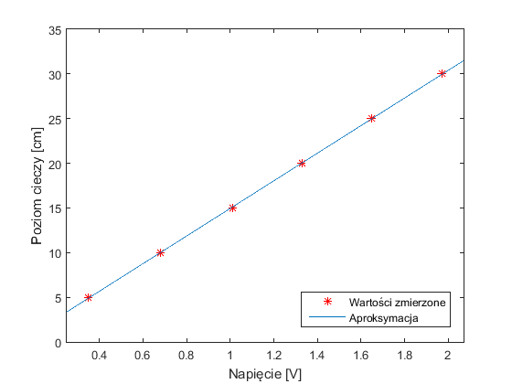

**Rys. Charakterystyka przetwarzania dla czujnika znajdującego się w górnym zbiorniku.**

Jak jest częstotliwość sterownika i karty?

Ch-ka pompy i elektro-zaworów (kilka razy powtrzóyć dla tego samego sterowania, sprawdzić powtarzalność)

**Charakterystyka wydajności** **pompy**

Charakterystyka wydajności pompy opisuje zależność pomiędzy wartością współczynnika wypełnienia sygnału PWM, a wydajnością pompy. Wyznaczenie tej charakterystyki polegało na odczytaniu czasu napełnienia wodą górnego zbiornika do wyznaczonego poziomu przy różnych wartości współczynnika wypełnienia. Podczas doświadczenia zawór kulowy oraz elektrozawór były zamknięte. W czasie wyznaczania charakterystyki pompy sterowano nią za pomocą sygnału PWM z zakresu 0,3 - 1. Wartość ta przekładała się na prędkość obrotową silnika, która miała wpływ na szybkość przelewanej się wody. Pominięto zakres 0-0,3 ze względu na nieefektywność pompy. Wydajność pompy wyznaczono ze wzoru:

gdzie:

- odczytany czas napełniania zbiornika dla ustalonego współczynnika wypełnienia,

- wymiary geometryczne górnego zbiornika.

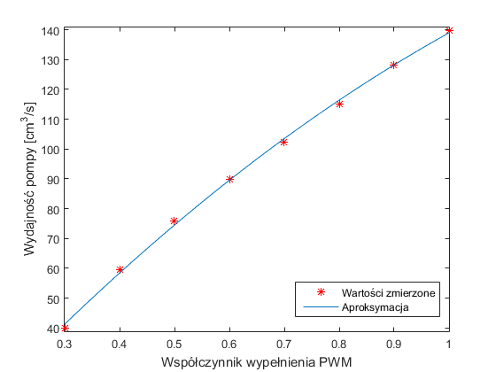

**Rys. Charakterystyka wydajności pompy**

Do wyznaczenia współczynników wielomianu II stopnia (nr. równania) odzwierciedlającego charakterystykę pompy posłużono się wbudowaną funkcją środowiska MATLAB – *polyfit*, której rezultat zaprezentowano w tabelce (nr. tabelki).

gdzie:

– wydajność pompy [cm3/s],

– wartość współczynnika wypełnienia PWM.

|  |  |  |  |
| --- | --- | --- | --- |
| Współczynnik | a | b | c |
| Wartość | -53.39 | 209.01 | -10.63 |

**Tab. Współczynniki wielomianu III dla charakterystyki wydajności pompy.**

Na Rys. przedstawiono przykładową charakterystykę napełniania zbiornika dla wypełnienia równego 1. Natomiast na Rys. zamieszczono charakterystykę wydajności pompy.

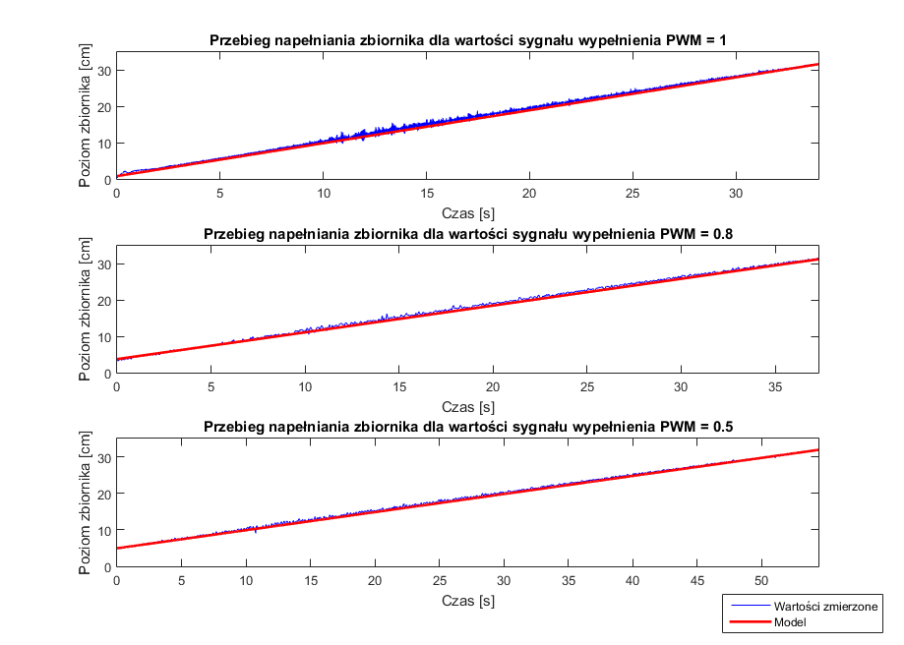

**Rys. Charakterystyka napełniania dla współczynnika wypełnienia równego 1**

**Identyfikacja współczynników wypływu**

Ostatnim etapem procesu identyfikacji było wyznaczenie parametrów wypływów modelu matematycznego (nr równania). Pierwszym krokiem w tym celu było wyznaczenie charakterystyki przepustowości elektrozaworu, która opisuje zależność pomiędzy wartością współczynnika wypełnienia sygnału PWM, a przelotowością zaworu. Wyznaczenie tej charakterystyki polegało na odczytaniu czasu opróżniania górnego zbiornika przy różnych wartości współczynnika wypełnienia. Podczas doświadczenia pompa była nieaktywna, a zawór kulowy był zamknięty. W czasie wyznaczania charakterystyki elektrozaworu sterowano sygnałem PWM z zakresu 0,4 – 1, który wpływał na stopień otwarcia zaworu. Ze względu na bardzo małą przepustowość elektrozaworu pominięto sygnał PWM z zakresu 0 - 0,4. Na podstawie wzoru () wyznaczono przelotowość zaworu.

gdzie:

- odczytany czas opróżnienia zbiornika dla ustalonego współczynnika wypełnienia,

- wymiary geometryczne górnego zbiornika,

- zmiana poziomu wody w zbiorniku.

Do wyznaczenia współczynników wielomianu II (numer równania), który odzwierciedla charakterystykę przepustowości elektrozaworu (Rys) posłużono się funkcją *polyfit*, jej rezultat umieszczono w tabelce nr .

gdzie:

– przepustowość pompy [cm3/s],

– wartość współczynnika wypełnienia PWM.

|  |  |  |  |
| --- | --- | --- | --- |
| Współczynnik | a | b | c |
| Wartość |  |  |  |

**Tab. Współczynniki wielomianu III dla charakterystyki wydajności pompy.**

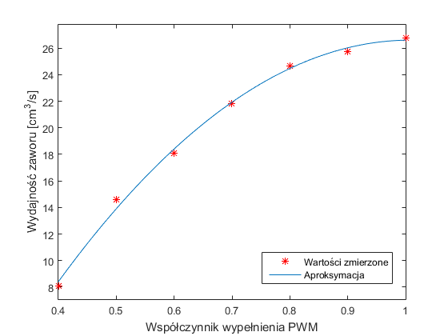

**Rys. tytul**

Kolejnym krokiem było wyznaczenie współczynników C1, C2 równania (nr równania). W tym celu wykorzystano metodę strojonego modelu, polegająca na minimalizacji wskaźnika jakości, który uwzględnia różnicę pomiędzy odpowiedziami modelu oraz odpowiedziami obiektu rzeczywistego. Schemat działania tej metody przedstawiono na rysunku (nr rysunku).

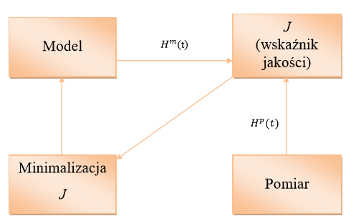

**Rys tytul**

Wskaźnik jakości, który został wykorzystany w/w metodzie, został wyrażony jako suma z kwadratu różnicy poziomów cieczy wyznaczonej przez model oraz obiekt rzeczywisty.

Gdzie:

- pomiar poziomu cieczy,

- symulacja poziomu cieczy.

Podczas metody strojonego modelu wyznaczono współczynniki C1 oraz C2, jednakże dla różnych wartości wypełnienia PWM parametry te przyjmowały inną wartość. Dlatego też postanowiono wyrazić je za pomocą wielomianów, które zostały wyznaczone przez funkcję *polyfit.* W oparciu o tą funkcję współczynnik C1 został wyrażony przez wielomian III stopnia (nr równania), natomiast parametr C2 wielomianem II stopnia (nr równania). Wartości oraz przebiegi tych wielomianów zostały przedstawione w (nr tabelki) oraz na rysunku (nr rysunku).

|  |  |  |  |  |
| --- | --- | --- | --- | --- |
| Współczynnik | a | b | c | d |
| Wartość | 0.09 | -0.221 | 0.166 | -0.056 |

**Tab. Współczynniki wielomianu III dla parametru C1.**

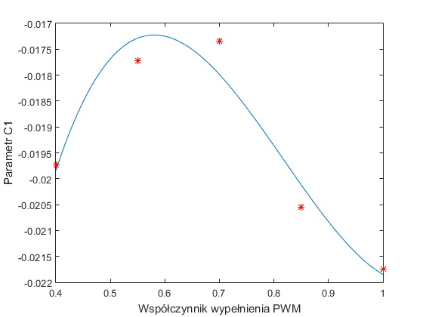

**Rys tytul**

|  |  |  |  |
| --- | --- | --- | --- |
| Współczynnik | a | b | c |
| Wartość | -0.084 | -0.079 | 0.855 |

**Tab. Współczynniki wielomianu III dla parametru C2.**

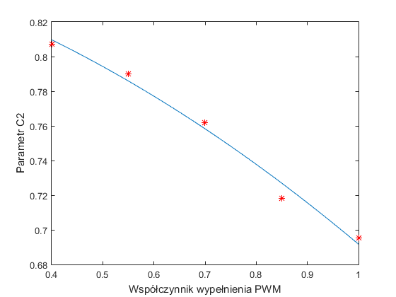

**Rys tytul**

Ostatecznie wartości wypływów zostały wyrażone w postaci: